Міністерство освіти і науки України
Центральноукраїнський національний технічний університет
Механіко-технологічний факультет
ЗВІТ
ПРО ВИКОНАННЯ ЛАБОРАТОРНОЇ РОБОТИ № 2
з навчальної дисципліни “Модульне програмування”

РЕАЛІЗАЦІЯ СТАТИЧНИХ БІБЛІОТЕК МОДУЛІВ ЛІНІЙНИХ ОБЧИСЛЮВАЛЬНИХ ПРОЦЕСІВ
ЗАВДАННЯ ВИДАВ
доцент кафедри кібербезпеки та програмного забезпечення
Доренський О. П.
https://github.com/odorenskyi/
ВИКОНАВ
студент академічної групи КБ-19
Мороз А.С.
ПЕРЕВІРИВ
старший викладач кафедри кібербезпеки та програмного забезпечення
Поліщук Л. І.
Кропивницький – 2020
Завдання
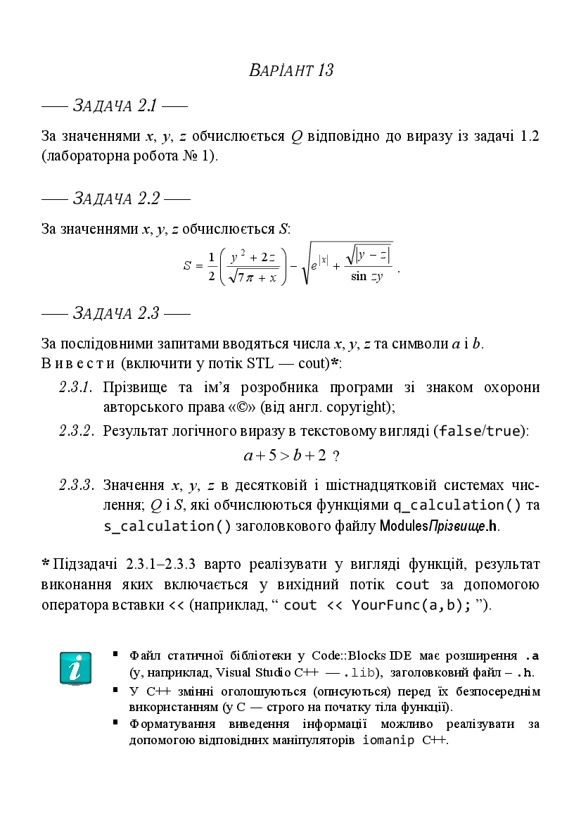

Тема: реалізація статичних бібліотек модулів лінійних обчислювальних процесів.

Мета: набуття ґрунтовних вмінь і практичних навичок застосування теоретичних положень методології модульного програмування, реалізація метода функціональної декомпозиції задач, метода модульного (блочного) тестування, представлення мовою програмування С/С++ даних скалярних типів, арифметичних і логічних операцій, потокового введення й виведення інформації, розроблення програмних модулів та засобів у кросплатформовому середовищі Code::Blocks (GNU GCC Compiler).

Завдання:
1. Реалізувати програмне забезпечення (графічний додаток)
розв’язування задачі 2.1 на основі виразу із задачі 1.2
2. Реалізувати програмне забезпечення (графічний додаток)
розв’язування задачі 2.2 на основі виразу із умови задачі 2.2
2. Реалізувати програмне забезпечення (графічний додаток)
розв’язування задачі 2.3 на основі виразу із умови задачі 2.3 та підзадач 2.3.1-2.3.3
Варіант №13

Аналіз та постановка задачі 2.1
Змінна х може приймати значення, що більші або дорівнюють 0. Але, при z=0 значення х має бути цілим.
Змінні у та z можуть приймати будь-які значення.
Обмежимо всі змінні значеннями ±1*10¹⁶ для покращення точності роботи програми.
Для Q змінну вводити не потрібно, оскільки результат можна просто вивести.

Аналіз та постановка задачі 2.2
Змінна х може приймати значення, що більші або дорівнюють -7π.
Змінні y та z можуть приймати будь-які значення.
Але в той же час повинна виконуватися система рівністей: 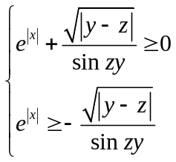
Для S змінну вводити не потрібно, оскільки результат можна просто вивести.
Обмежимо всі змінні значеннями ±1*10¹⁶ для покращення точності роботи програми.
Код програми

Висновок:

